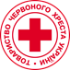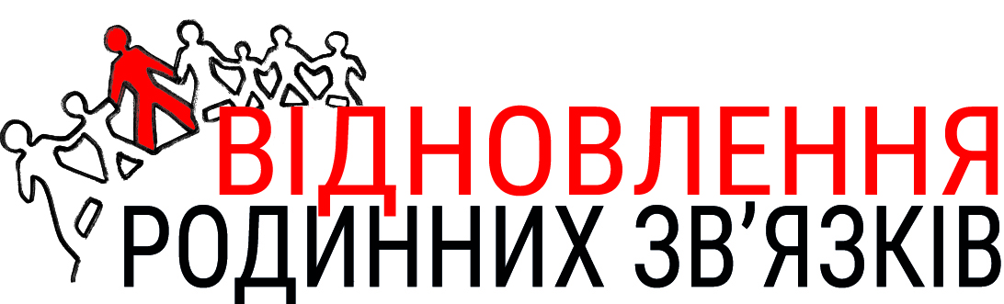

Служба розшуку Товариства Червоного Хреста України інформує

Наш партнер, Служба розшуку Німецького Червоного Хреста, реалізує програму з возз'єднання родин і підтримки етнічних німців, що включає можливість фінансувати лікування, санаторне лікування або операції в клініках України для осіб німецького походження, які мешкають в Україні та не мають змоги самостійно оплатити лікування. З метою отримання такої допомоги, слід надати на розгляд наступні документи:
- Заява встановленого зразка з описом прохання і обставин, переліком документів, що додаються, з зазначенням всіх контактних даних пацієнта.
- Згода на використання персональних даних відповідно до Закону про захист персональних даних.
- Доказ німецької національності, наприклад: копія паспорту чи свідоцтва про народження, в яких зазначено національність «німець».
- Доказ малозабезпеченості: копія актуального документу про доходи, пенсію чи заробітну плату.
- Медична довідка встановленої форми з діагнозом, історією хвороби, та зазначенням необхідного лікування.
- Рахунок з клініки/санаторію з зазначенням вартості запланованого лікування.
- Адреса та телефон клініки/санаторію, телефон і прізвище лікаря, що спостерігає пацієнта.

У разі виникнення питань просимо звертатись до Луганської обласної організації ТЧХУ:
тел. 050-267-43-57, 099-38-40-843
e-mail: lg@redcross.org.ua
м. Сєвєродонецьк, пр-т Центральний, 17
https://redcross.org.ua/rfl/

